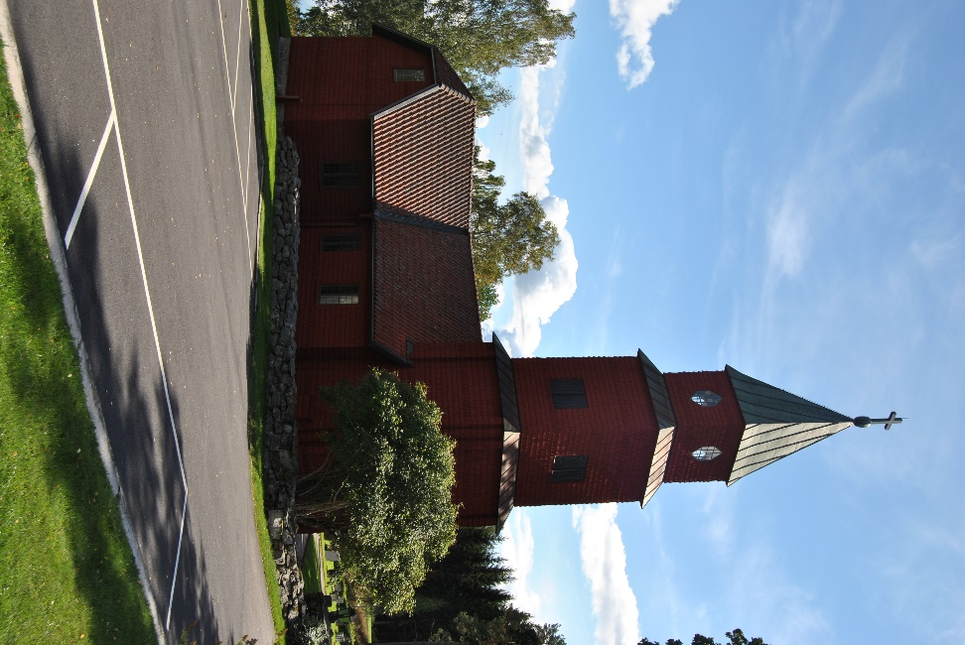
TRANKIL
1600 tal
medeltida kyrkplats.
Trankils kyrka, en korskyrka uppförd av timmer, är i sina äldsta delar sannolikt från 1600-talet. Kyrkplatsen har medeltida ursprung. Den nuvarande kyrkan i Trankil, en spånklädd rödmålad timmerkyrka har korsarmar i norr och söder, vidbyggd sakristia i öster och torn i väster. Madonnan är tillsammans med dopfunten ett av de äldsta inventarierna i Trankils kyrka. Den 93 cm höga Madonna-skulpturen tillverkades i lindträ under 1200-talet. Madonnan stals 2012 men är nu tillbaka i kyrkan.
Öppettider under perioden 29 juni- 31 juli

Torsdagar 17.00 – 19.00
(2/7, 9/7, 16/7, 23/7, 30/7)

Kl 19.00 är det sommargudstjänst/sommarmusik se kyrknytt. (ej den 30/7)

Ofta finns vaktmästare på kyrkogården,

dagtid under veckorna.
De låser gärna upp kyrkan vid förfrågan.

Lördag den 4 juli Kyrkobyggnadens dag 12.00 – 15.00

